易存管理系统安装说明

# 系统安装

1）支持的操作系统：windowsXP、windows2003 server、windows2008 server、WIN7(32bit)。

2）系统安装步骤：

1. 安装Microsoft .NET Framework 4.0。
2. 安装SQL2005数据库。
3. 安装易存管理软件
4. 安装易存数据库。

## 安装Microsoft .NET Framework 4.0

打开并运行dotNetFx40_Full_x86_x64.exe文件，直至安装成功。如下图：

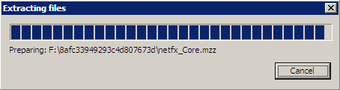

## 数据库SQL2005安装

1. 点击运行数据库安装文件setup.exe，进入如下界面：

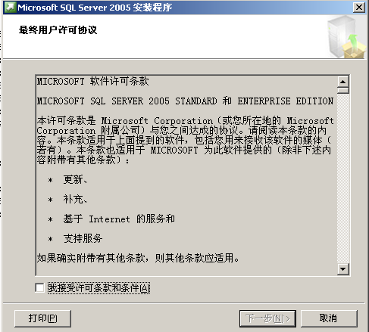

1. 选择“我接受许可条款和条件”，并点击【下一步】按钮，进入下图界面：

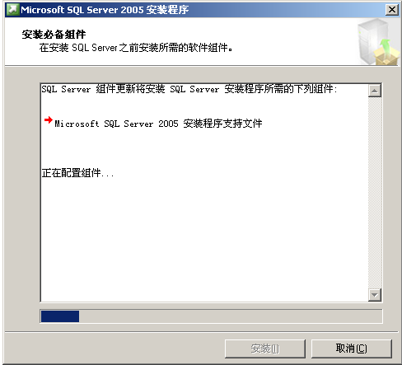

1. 系统组件配置完毕后，点击【下一步】按钮，进入下图界面：

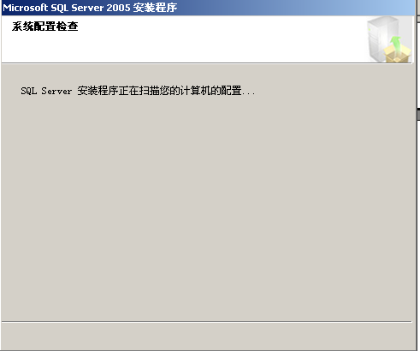

1. 直至进入安装向导，如下图所示：

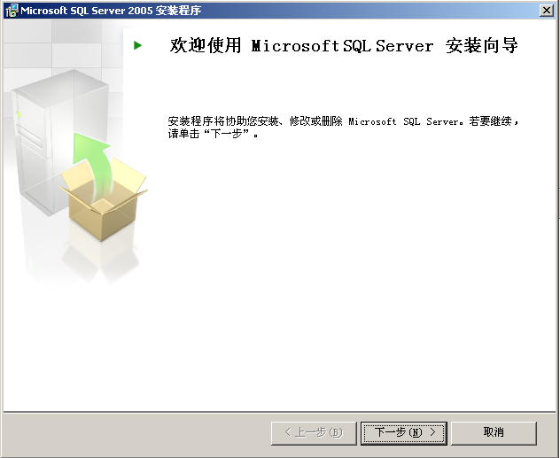

1. 点击【下一步】按钮，进入下图界面：

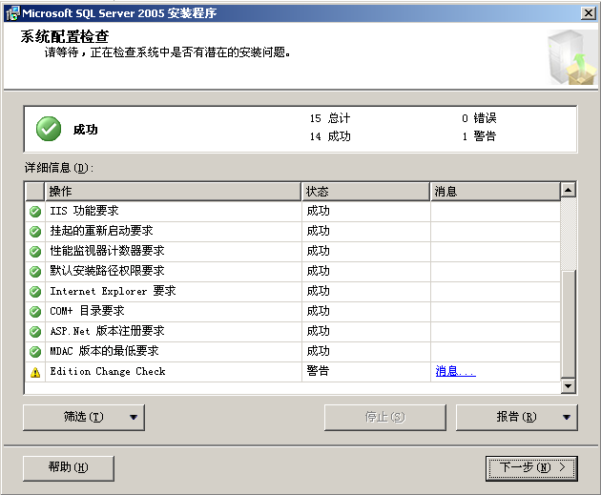

1. 系统配置检查全部成功后，点击【下一步】按钮，进入下图界面：

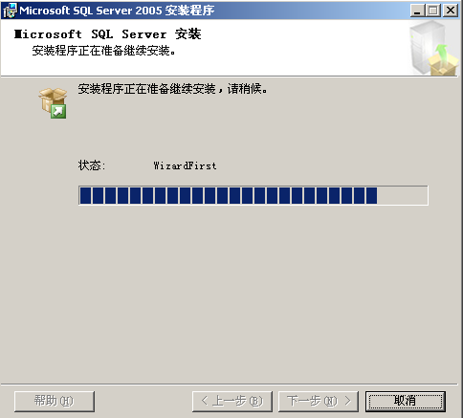

1. 检查完毕后，系统会弹出如下图界面，点击【下一步】按钮：

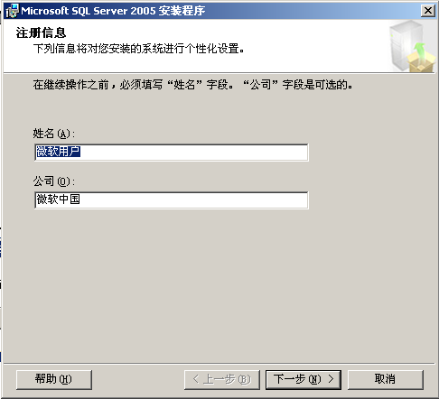

1. 点击【下一步】按钮，得到如下图界面，将所有的功能全部选上：

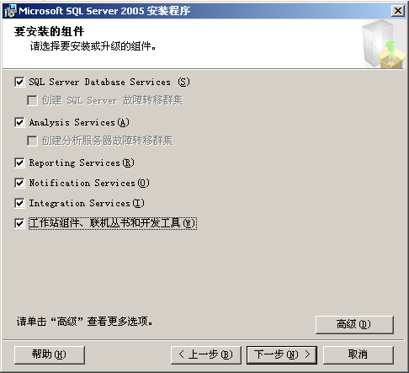

1. 点击【高级】按钮，可以更改安装路径，如下图所示：

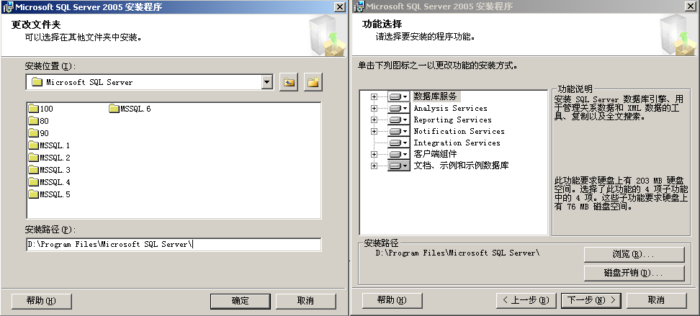

1. 点击【确定】按钮，返回安装向导。然后，点击【下一步】按钮，进入下图所示：

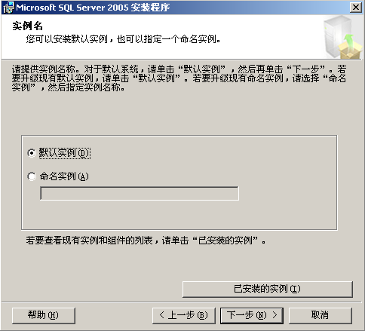

1. 选择“默认实例”，点击【下一步】按钮，进入下图界面：

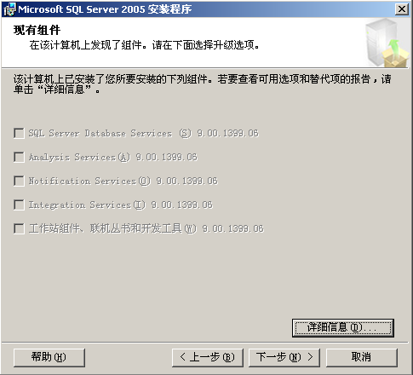

1. 点击【下一步】按钮，进入下图界面：

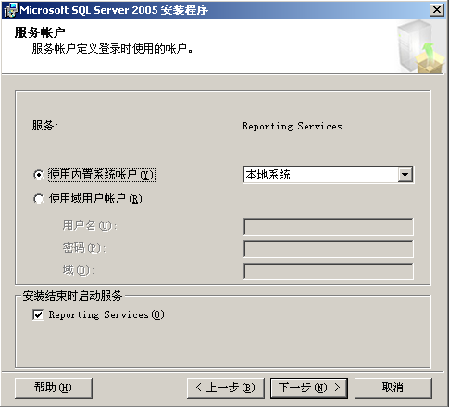

13、点击【下一步】按钮，系统开始安装，直至完成。

## 易存企业管理系统安装

1. 双击并运行文件“易存企业管理系统.msi”，进入下图界面：

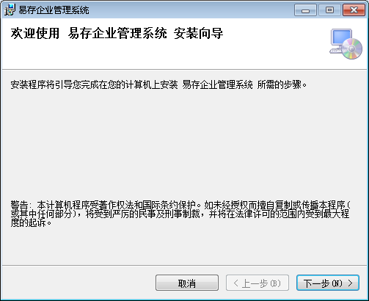

2. 点击【下一步】按钮，进入下图界面：

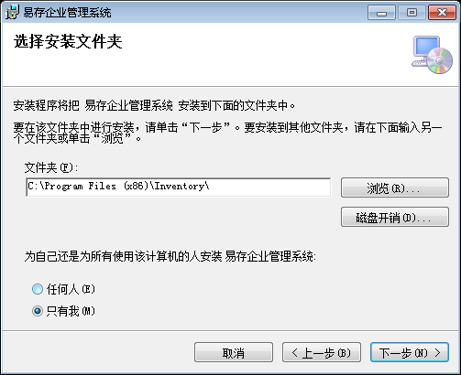

选择好安装路径后，点击【下一步】，进入下图界面：

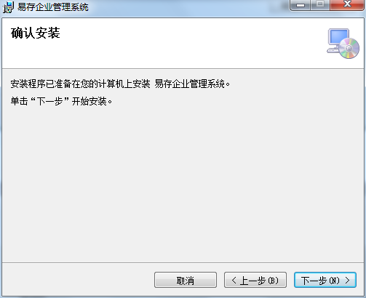

3、点击【下一步】按钮，系统开始安装。如下图：

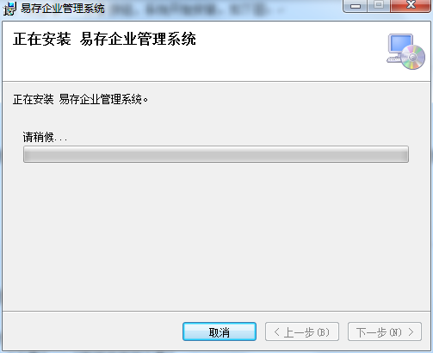

4、安装完成后，点击【关闭】按钮。

## 创建数据库

安装好软件后，选择在操作系统的“开始”---“程序”菜单里，打开“易存企业管理系统”---“工具”---“数据库创建工具”。

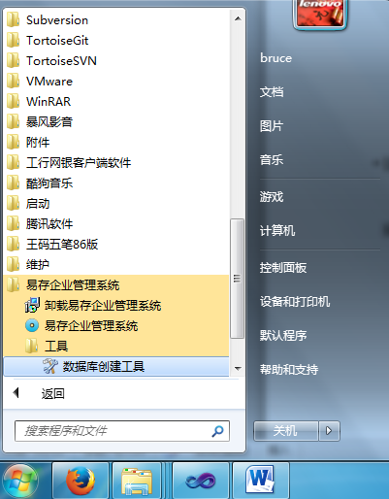

注意这里的服务器名称，如果安装的是SQL2005专业版，则不用修改，如下图：

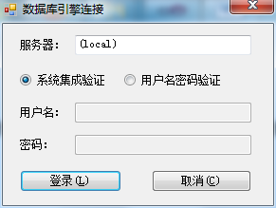

如果是express版，则需将服务器修改成如下图:

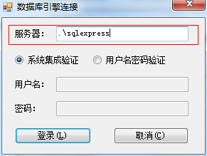

选择数据库【登录】后，进入如下界面：

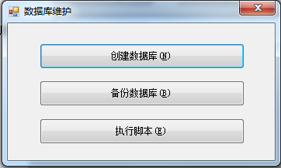

点击【创建数据库】，进入如下界面：

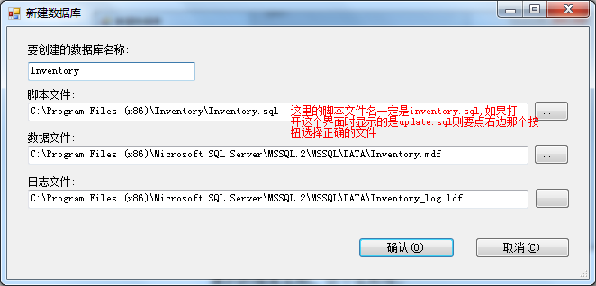

在这里要输入你要创建的数据库的名称，可任意指定，但需要记住你创建的数据库名称，这个名称在登录软件时会用到。

上图的路径名称可能因为软件安装的路径而不同， 设置好后相应信息后，点击【确定】按钮，完成数据的创建。

如果出现如下提示，就表示创建数据库成功。

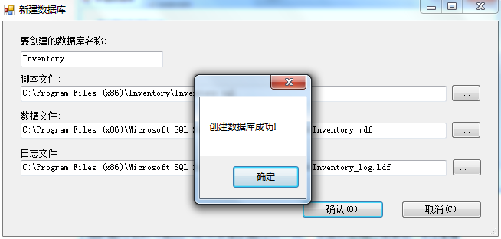

## 登录软件

做完上面几步后，就可以使用软件了，第一次登录时需要指定软件的数据库设置。

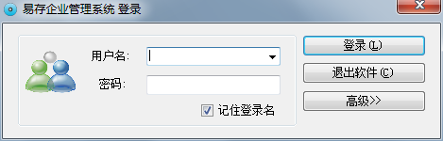

点开高级

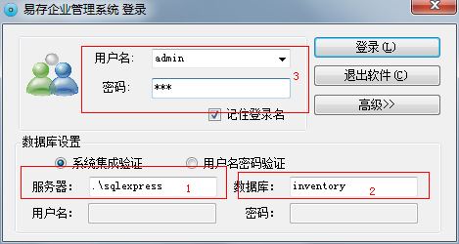

图中第一个红框部分，根据安装的数据库版本设置有些不一样：

如果是SQL2005专业版，则只要输入一个英文的句号 “.”

如果为express版，则输入 “./sqlexpress”

数据库名称选择刚才创建的数据库的名称就可以了。

设置好高级选项后，在红框3,那里输入用户名和密码，

默认用户为”admin” 密码为”123”

点击登录，如果点击登录后不能进入软件，则检查一下高级里面有没有设置错误

软件主界面如下所示:

